Конспект открытого тематического занятия в подготовительной группе по теме «Осень»
Воспитатель: Здравствуйте, ребята! Давайте поприветствуем друг друга перед началом занятия. Придумано кем-то просто и мудро при встрече здороваться, доброе утро.
Я для вас приготовила одну мелодию, давайте ее послушаем. (прослушивание произведения П.И. Чайковского «Осень»)
1.какая эта мелодия? (грустная, спокойная, медленная)
2.что вы представили когда слушали ее.(как летят листики, идет дождик)
3.на какое время года похожа эта музыка?(осень)
Правильно. Молодцы. А сейчас я загадаю вам загадки.
1.
Несу я урожаи,
Поля вновь засеваю,
Птиц к югу отправляю,
Деревья раздеваю,
Но не касаюсь сосен и елочек.
Я — … (Осень)
***
Утром мы во двор идём
— Листья сыплются дождём,
Под ногами шелестят
И летят, летят, летят… (Осень)

Воспитатель: молодцы ребята,вы правильно отгадали мои загадки.

Стук в дверь.

Воспитатель: да это же сама госпожа Осень пожаловала к нам в гости. Здравствуйте.

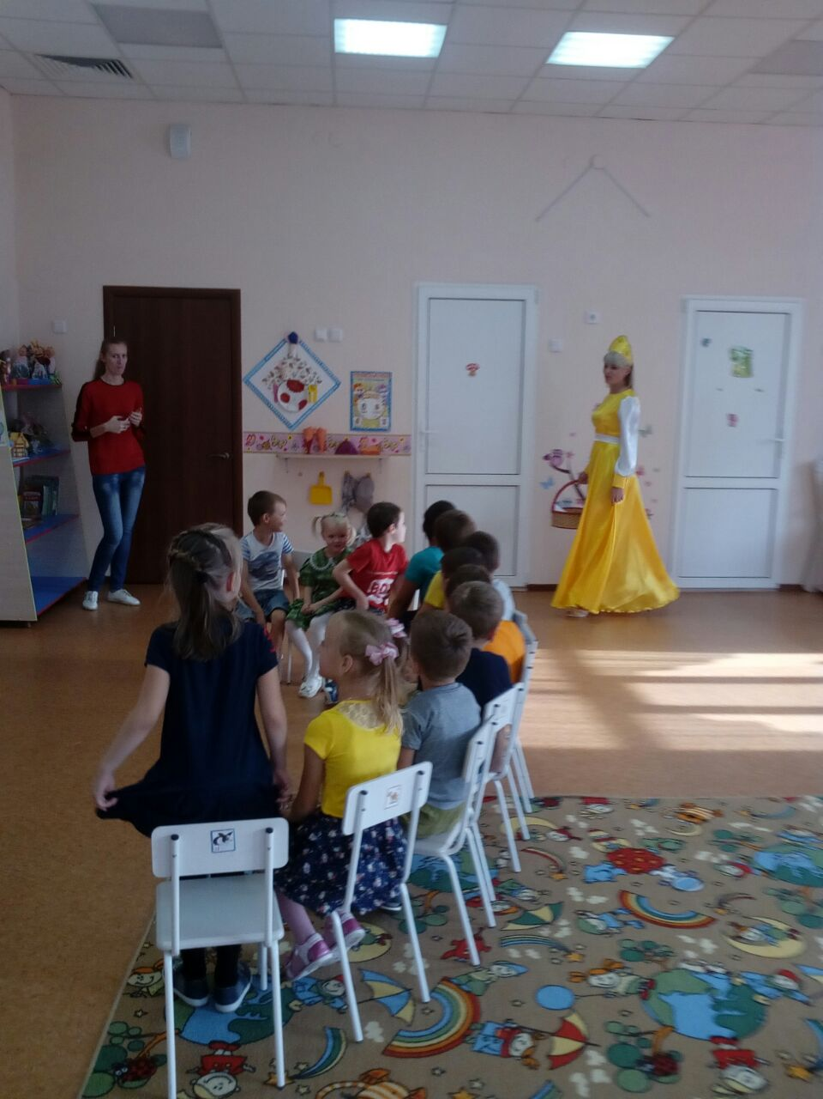

Осень: Здравствуйте, ребята, я очень рада видеть вас. Я пришла к вам не с пустыми руками, у меня для вас есть гостинцы, но получить вы их сможете если отгадаете мои загадки. Готовы?
1.знают этот фрукт детишки
Любят есть его мартышки
Родом он из жарких стран
А зовут его….(банан)

2.само с кулачок
Красный бочок
Потрогаешь – гладко
Откусишь – сладко (Яблоко)

3.близнецы на тонкой ветке
Все лозы родные детки
Гостю каждый в доме рад
Это сладкий…. (виноград)

4.фрукт похож на неваляшку
Носит желтую рубашку
Тишину в саду нарушив
С дерева упала …..(груша)

5.фрукт оранжевый, красивый
Съешь его прибавит силы
Витамином с богат
И полезен для ребят

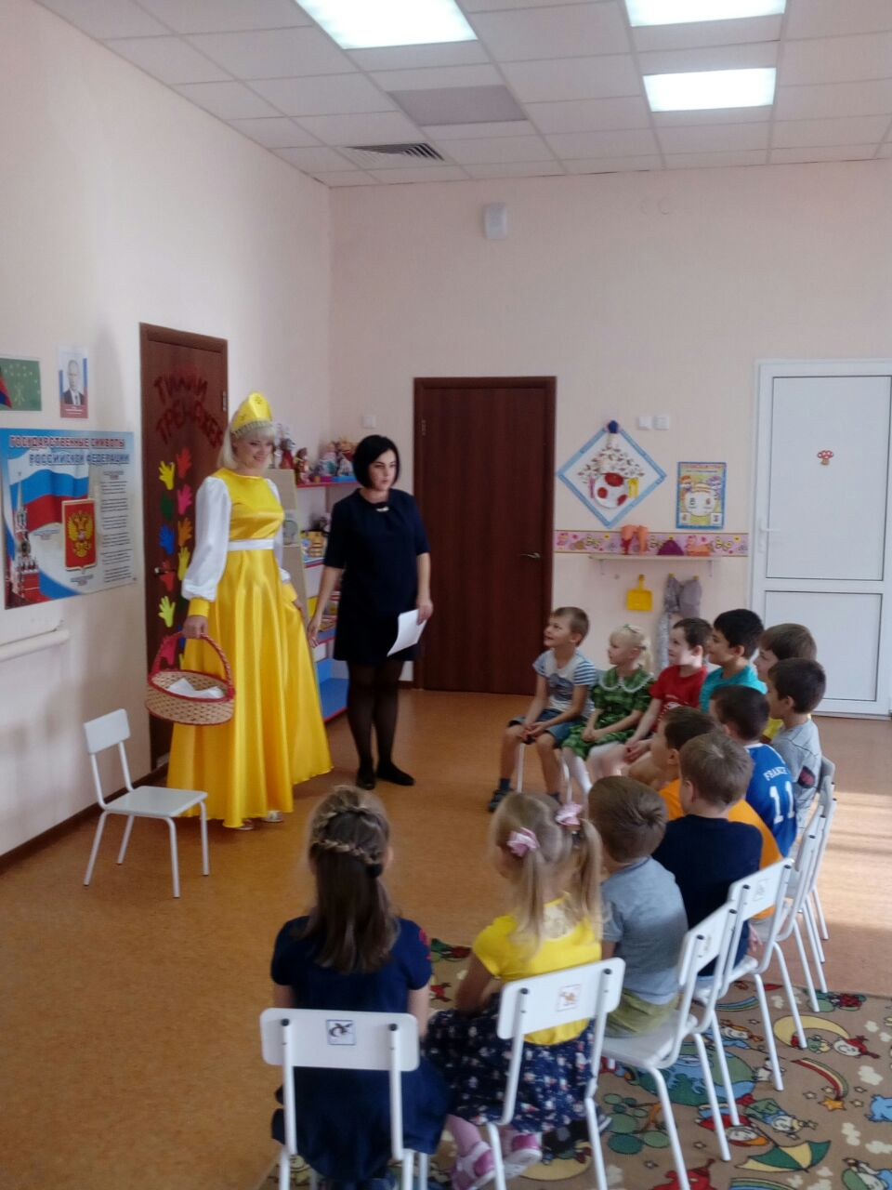

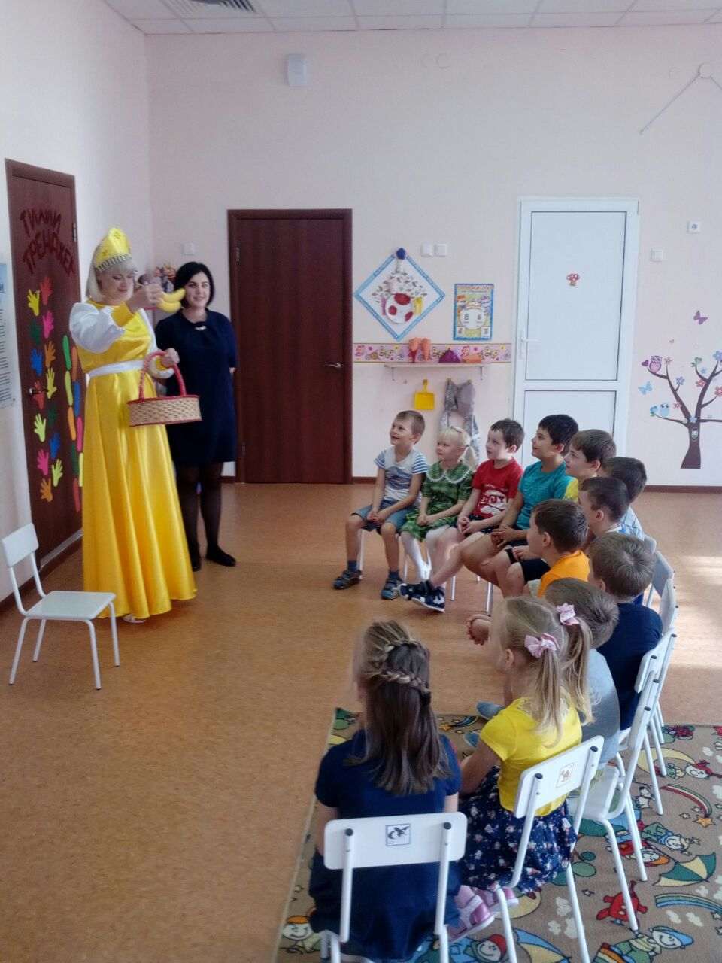

Осень: молодцы ребята, вы все правильно отгадали.

Воспитатель: Ребята, давайте поблагодарим нашу гостью и подарим ей наши стихи о ней.
Осень золотая
Ходит по дорожкам
У нее на ножках
желтые сапожки
У нее на платье
Листики цветные
у нее в лукошке
есть грибы лесные

ходит осень в нашем парке
дарит осень всем подарки
бусы красные – рябине
фартук розовый – осине
зонтик желтый- тополям
фрукты осень дарит нам

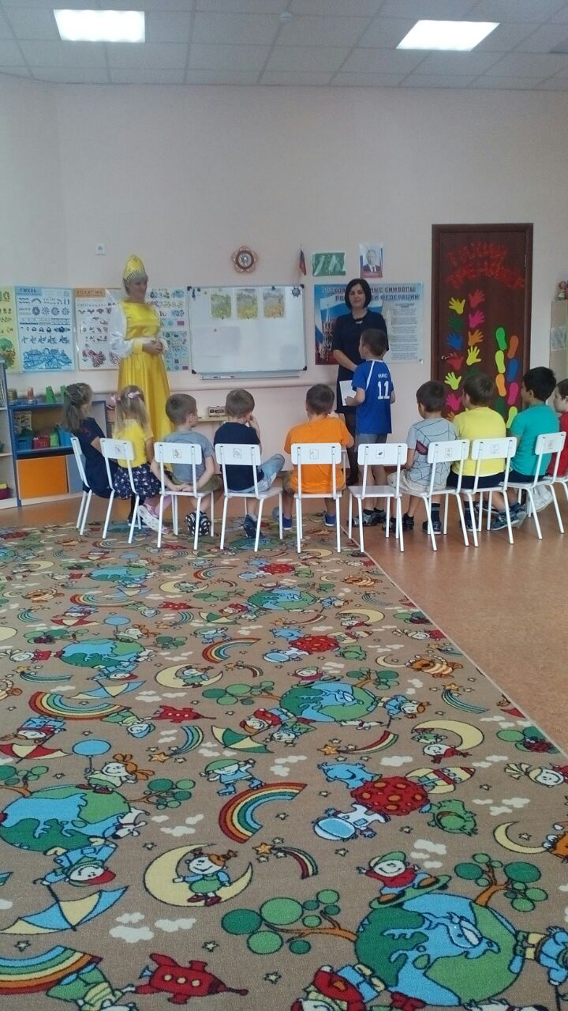
Осень: спасибо ребята за такие красивые стихи, мне у вас очень нравится.

Воспитатель: Ребята, а какое у нас сегодня число? Месяц?
Воспитатель: Кто мне скажет название осенних месяцев?
Дети: сентябрь, октябрь, ноябрь.
Воспитатель: а какой сейчас месяц?
Дети: октябрь.
Воспитатель(работа с наглядностями) Сентябрь называют ранней осенью. Он часто теплый, солнце еще греет землю, но листья уже начинают желтеть и опадать. В октябре бывает золотая осень. Это когда днем бывает тепло, солнышко греет нашу землю. А в ноябре становится холодно и даже может выпасть первый снег. А кто знает, как называют осень?
Дети: Золотая, печальная, красивая, дождливая, пасмурная, холодная, теплая, таинственная, ранняя, поздняя, ласковая, интересная, унылая»
Воспитатель: кто мне может рассказать, что осенью происходит с солнцем?
Дети: греет плохо, часто прячется за облака.
Воспитатель: а какое становится небо осенью?
Дети: хмурое, дождливое, серое, пасмурное, облачное.
Воспитатель: а каким цветом становятся листья на деревьях?
Дети: желтые, красные, оранжевые, коричневые.
Воспитатель: а какие деревья остаются зелеными?
Дети: елки.
Воспитатель: а что потом происходит с деревьями?
Дети: с деревьев опадаю листья.
Воспитатель: А как называется это явление в природе, когда опадают листья с деревьев?
Дети: листопад.
Воспитатель: Какие еще признаки осени вы знаете?
Дети: птицы улетают в теплые края.
Воспитатель: И как называют этих птиц? И зачем птицы это делают?
Дети: Перелетные. Потому что им нечего кушать.
Воспитатель: А что делают дикие животные осенью?
Дети: Животные готовятся к зиме. Медведи, ежи, барсуки ложатся в спячку на всю зиму. Заяц меняет шубку с серой на белую. Белки, мыши - делают запасы на зиму.
Воспитатель: какая погода осенью?
Дети: холодная, дождливая, ветреная, немного солнечная
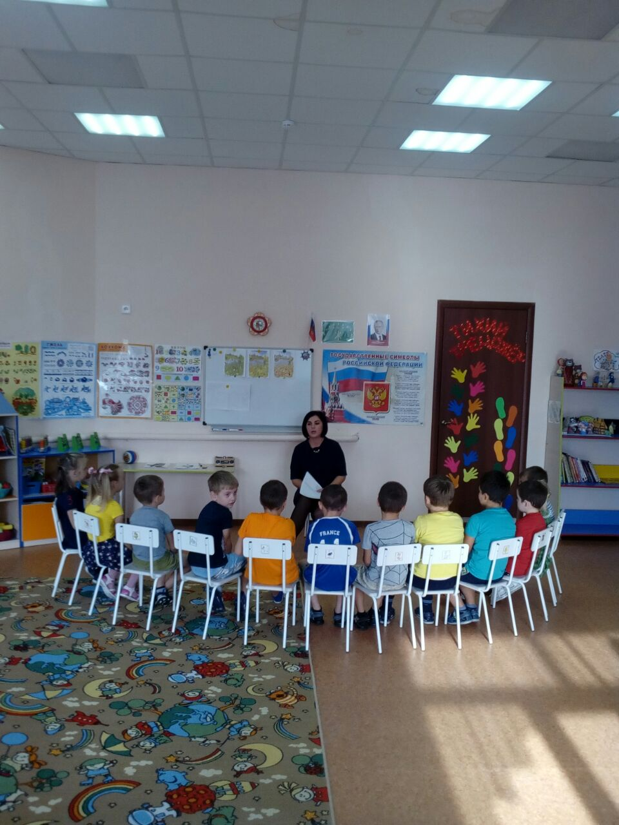
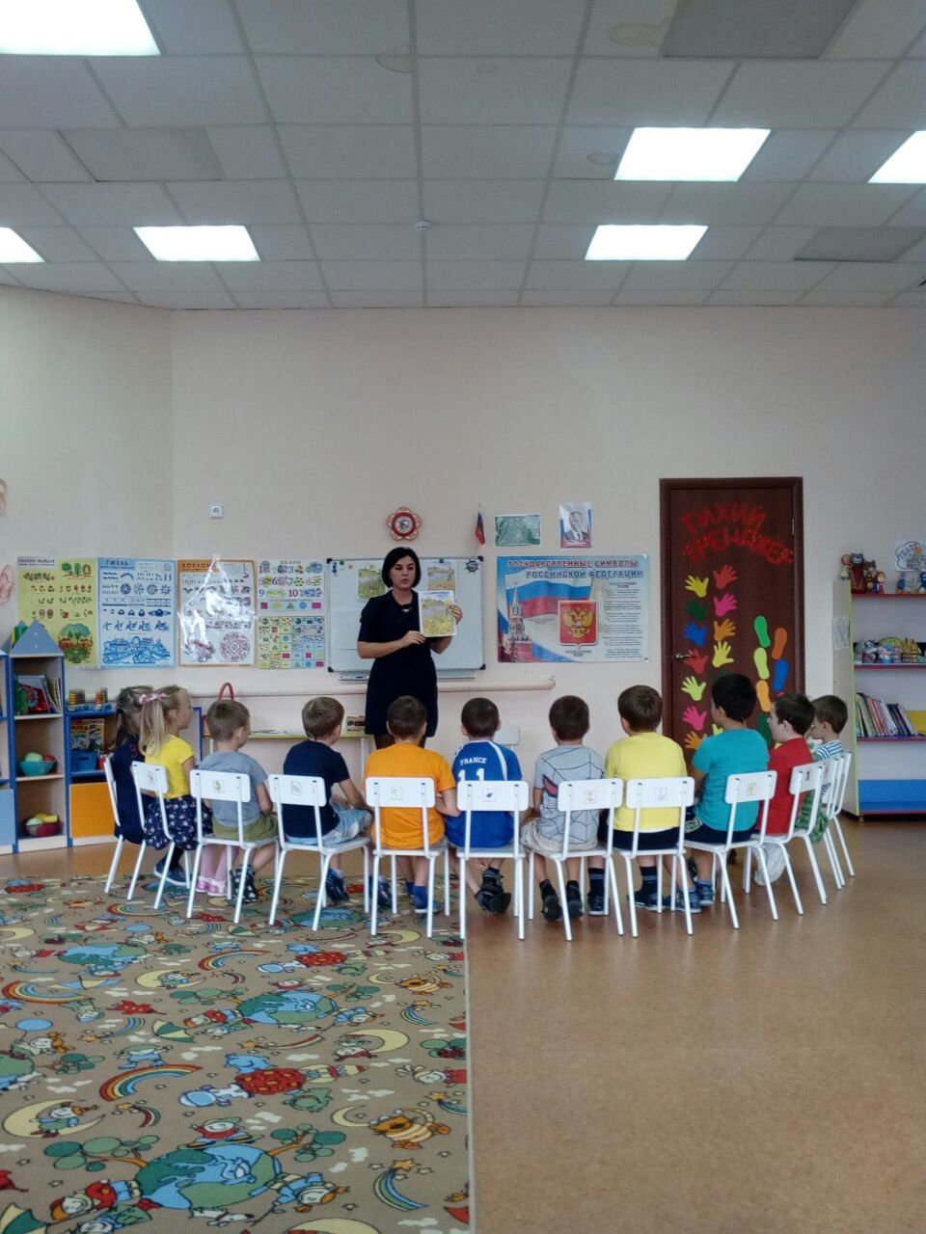
3. Физкультминутка:
Мы осенние листочки-на веточке сидели
Ветер дунул – полетели
Мы летели,мы летели
И на землю тихо сели
Ветер снова набежал
И листочки все поднял
Закружились, полетели
И на землю тихо сели
Игра «Осенние слова»
Каждый из вас должен по очереди сказать по одному красивому слову об осени.
« Золотая, печальная, красивая, дождливая, пасмурная, холодная, теплая, таинственная, ранняя, поздняя, ласковая, интересная, унылая»

4. Воспитатель: Ребята, а давайте мы с вами вспомним какие осенние приметы мы знаем
Дети: если утром туман-днем будет тепло
Птицы низко летают- будет холодно
Много рябины - к дождливой осени.
Если белки располагают свои гнезда ближе к земле - к холодной зиме, высоко - к теплой.
5. Вот и подошло к концу наше занятие, а чтобы порадовать нашу гостью, мы подарим ей песенку
7. Итог:

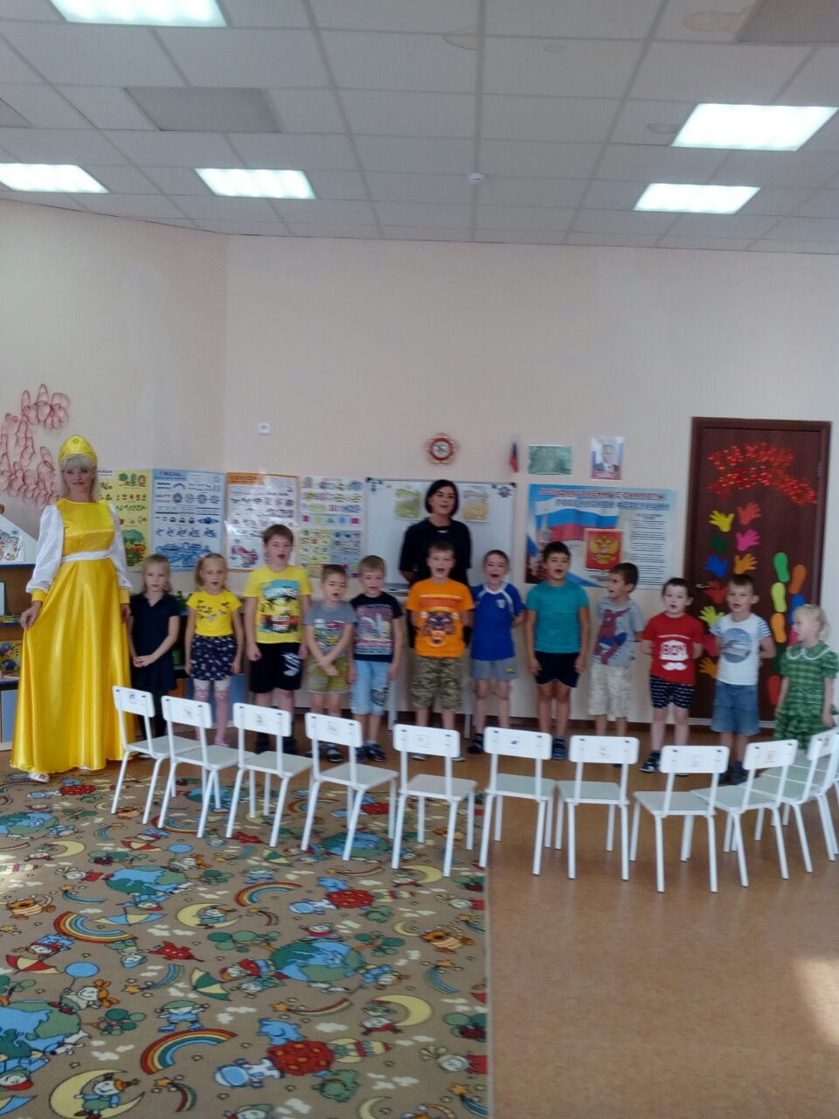
Воспитатель: О каком времени года мы с вами говорили на занятии?
Чем мы занимались с Вами сегодня?
Что Вам больше всего запомнилось, понравилось на занятии?
В конце занятия Осень подарила детям корзину фруктов.
